新 书 推 荐
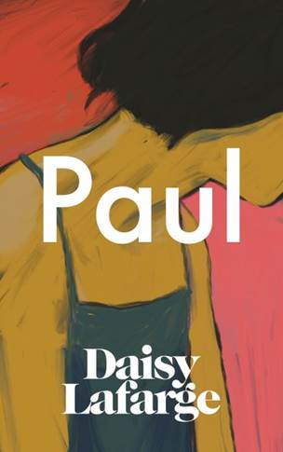
中文书名：《保罗》
英文书名：PAUL
作 者：Daisy Lafarge
出 版 社：Granta
代理公司：Curtis Brown/ANA/Jackie Huang
页 数：336页
出版时间：2021年8月
代理地区：中国大陆、台湾
审读资料：电子稿
类 型：小说

内容简介：

“拉法基的文笔完美无瑕。乍一看，她的小说引人入胜，不过仔细读来，你会发现她的故事包含许多比表面的东西更加黑暗、复杂的元素。在看久一点，你就会上瘾，连把书放下都做不到了。”——伊兰诺·戴姆莫特（ Elanor Dymmott），贝蒂·特拉斯克奖评委

弗朗西丝（Frances）是一个年轻的研究生，在法国农村做了一个暑假的志愿者，她希望照料蔬菜和收集蜂蜜的工作，能帮助她不去想那桩使她被迫离开巴黎的丑闻，这一切让她无法完成自己的研究，自我认知也变得支离破碎。

在诺亚诺亚诺亚——因农场主保罗（Paul）在塔希提的冒险而得名——生态农场里，她感受到了霸道的农场主的魅力，并深受其影响。随着他对她控制力度逐渐加大，她发现自己陷入一种不平衡，且迷失了方向的关系之中。他们展开了一场穿越法国南部、充满危险的公路旅行，他们都不得不去思考那些令人不快的事实。

《保罗》是一个扣人心弦，令人不安的有关权力、被动性和由良善所带来的牢笼的故事，它向读者展现了一个小说家的非凡洞见和文字功底。

作者简介：

戴西·拉法基（Daisy Lafarge）出生于黑斯廷斯，在爱丁堡大学（University of Edinburgh）学习。她的处女作《保罗》（Paul）即将在格兰塔出版社出版合作，该书已经于出版权就荣获2019年贝蒂·特拉斯克奖（Betty Trask Award）。她的第一本诗集《没有空气的生活》（Life Without Air）（格兰塔出版社2020年出版）受到诗集学会（Poetry Book Society）的推荐，并入围2020年度T.S.艾略特奖（T.S.Eliot Prize）短名单。

谢谢您的阅读！
请将反馈信息发至：黄家坤（ Jackie Huang）
安德鲁·纳伯格联合国际有限公司北京代表处
北京市海淀区中关村大街甲59号中国人民大学文化大厦1705室
邮编：100872
电话：010-82504106
传真：010-82504200
Email：JHuang@nurnberg.com.cn
网址：http://www.nurnberg.com.cn
微博：http://weibo.com/nurnberg
豆瓣小站：http://site.douban.com/110577/
微信订阅号：ANABJ2002

